JAZ PA RAD(A) BEREM.
ZAPOREDNA ŠT. BRALNEGA LISTA: __________ Ime in priimek: __________________________ Razred: ________________

DATUM | PODPIS STARŠEV | *

DATUM | PODPIS STARŠEV | *

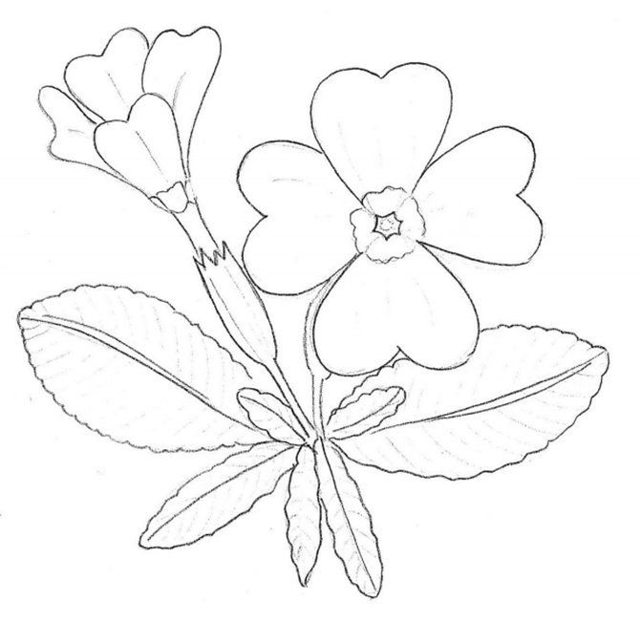

Berem vsak dan. En dan v tednu si lahko vzamem bralni dopust. Kadar se sam(a) spomnim na branje, narišem tudi zvezdico.

